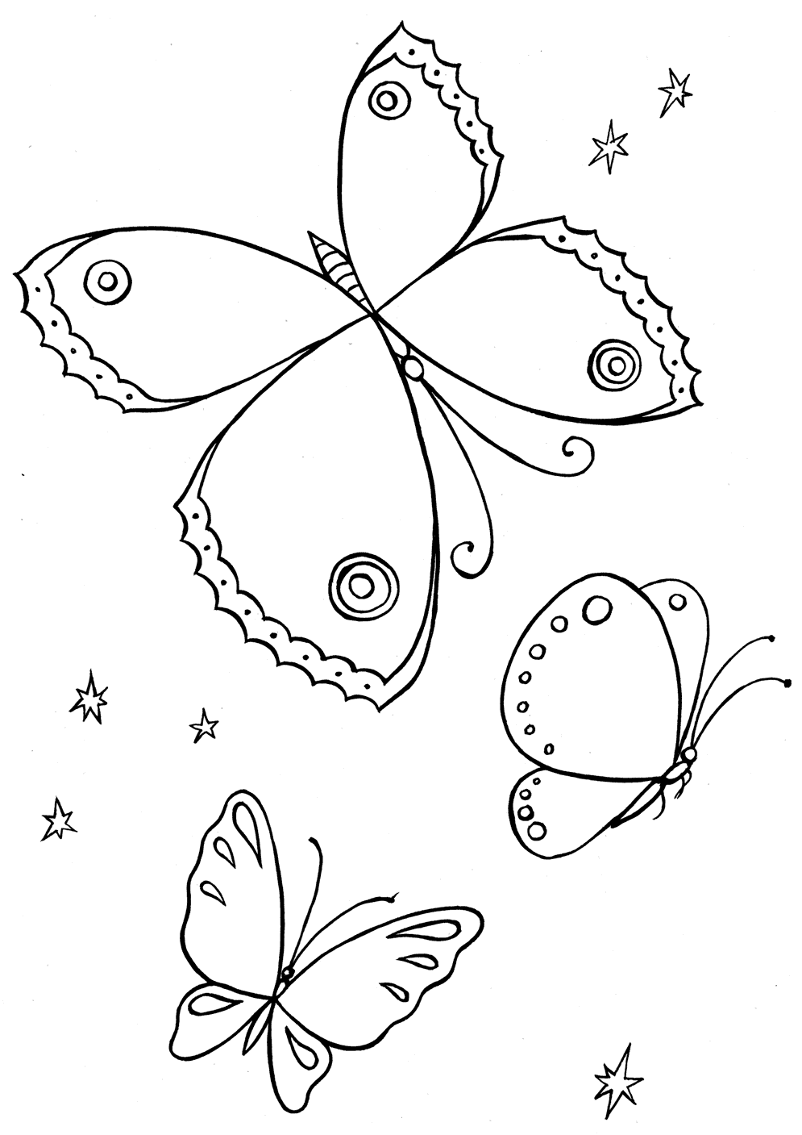
Положение о конкурсе объёмных работ
«Весенний букет»,
посвящённого дню 8 марта
МБОУ СШ №35

Цель: Мотивация учащихся к творческой деятельности.

Задачи:
1.Ознакомление с различными техниками работы с бумагой;
2. Подготовка к празднованию Международного женского дня.
2.Предоставление учащимся возможности самовыражения, развития творческих способностей.

- Участники конкурса: учащиеся 1 - 8 классов.
2. Сроки: работы сдать до 4 марта 2017 г.
3. Требование к работам:
3.1. Формат А-2. Расположение любое.

3.2. Содержание. Работа должна изображать букет цветов (перевязанный лентой, в вазе, горшке, корзине и т.д.)
- может быть выполнена в любой технике работы с бумагой (аппликация, бумагопластика, квиллинг и т.д.)
- иметь объёмные элементы (лепестки, листья и т.д.).
Принимается 1-2 работы от класса.

3.3. Материалы. Для изготовления букета может быть использована цветная, гофрированная, упаковочная бумага, картон.
3.4. Авторство. Каждая работа должна быть подписана карандашом на изнаночной стороне листа (ФИ авторов, класс, название работы)

5. Критерии оценивания:
1. Соответствие работы тематике конкурса.
2. Оригинальность исполнения
3. Аккуратность работы

Работы принимаются в 25 каб.

